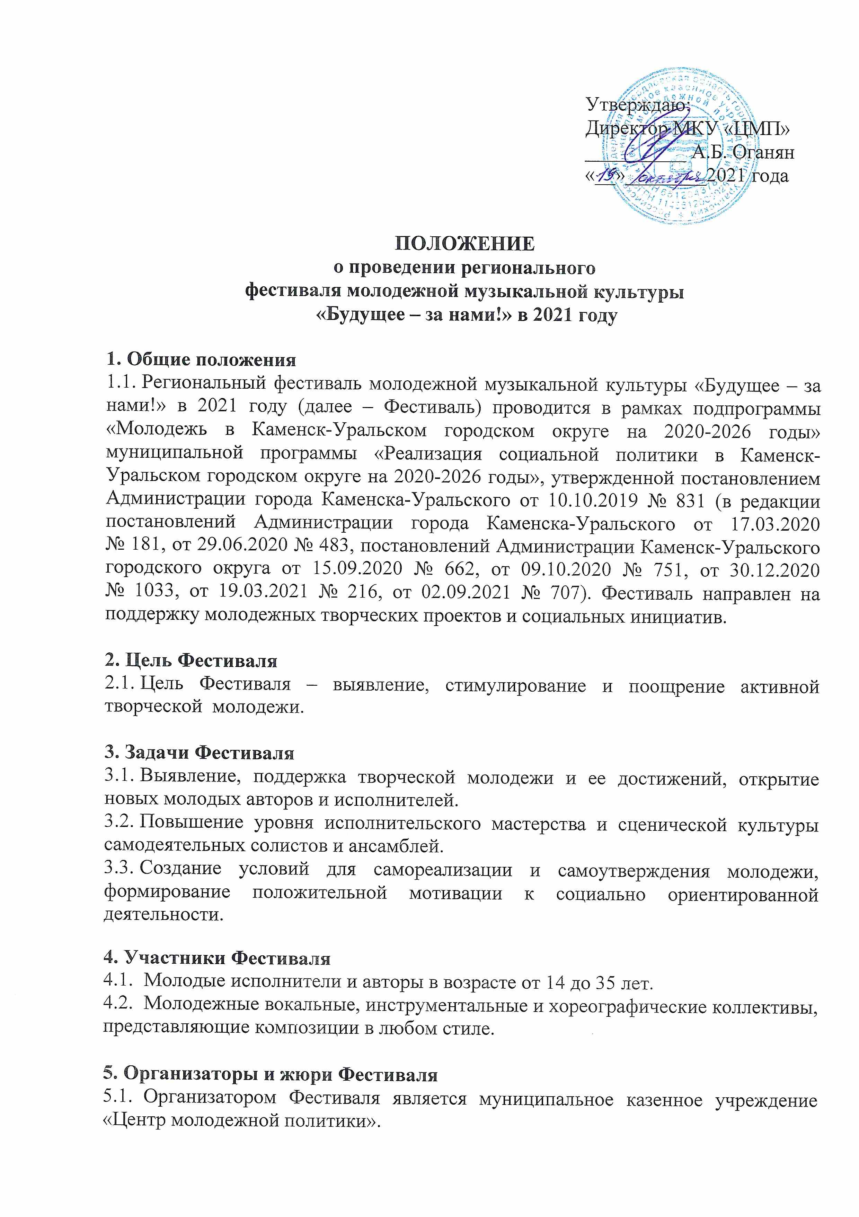
5.2 Адрес организаторов Фестиваля: МКУ «ЦМП», 623400, г. Каменск-Уральский, ул. Синарская, 7, тел. (3439) 37-07-27, Е-mail: cmp-ku@yandex.ru.
5.3 Жюри Фестиваля формируется организатором. В состав жюри входят профессиональные хореографы и музыканты, представители Администрации Каменск-Уральского городского округа.

- Сроки и порядок проведения Фестиваля
  - Фестиваль проводится 19 – 20 ноября 2021 года в муниципальном автономном учреждении культуры «Социально-культурный центр» (г. Каменск-Уральский, ул. Ленина, 36).
  - В случае отмены очных мероприятий в связи с распространением новой коронавирусной инфекции «COVID-19», Фестиваль будет переведен в онлайн-формат, участникам Фестиваля будет предложено направить видеозаписи своих выступлений на электронный адрес организатора (cmp-ku@yandex.ru).

- Этапы проведения Фестиваля
Срок | Название этапа | Содержание этапа, время начала, место проведения
20.10.2021-12.11.2021 | Подготовительный | 1. Сбор заявок от участников из муниципальных образований Свердловской области.  2. Формирование состава участников отборочного этапа Фестиваля.
19.11.2021 -  20.11.2021 | Отборочный конкурсный | Проведение отборочных конкурсных концертов:  - 19.11.2021 с 16:00 часов, большой зал МАУК «СКЦ» – для коллективов и исполнителей из Каменск-Уральского городского округа;  - 20.11.2021 в 10:00 часов, большой зал МАУК «СКЦ» – для коллективов и исполнителей из муниципальных образований Свердловской области.
20.11.2021 | Итоговый  конкурсный | 1. В 16:00 часов - гала-концерт (конкурс) Фестиваля, большой зал МАУК «СКЦ».  2. Награждение участников Фестиваля.

- Условия участия
  - В Фестивале могут принимать участие вокальные, инструментальные и хореографические коллективы, сольные исполнители, подавшие заявку на участие в Фестивале (Приложение 1) и согласие на обработку персональных данных (Приложение 2) в адрес организатора до 12 ноября 2021 года. Согласие на обработку персональных данных предоставляется от индивидуального участника или руководителя коллектива.
  - В репертуаре участников запрещается пропаганда насилия, экстремизма, асоциальных явлений. В случае выявления вышеперечисленного, организаторы вправе предложить сменить репертуар или отклонить заявку.
  - Участники прошлых Фестивалей представляют новый репертуар.
  - Участник Фестиваля (солист/ансамбль) представляет не более 2-х номеров (продолжительность не более 3 минут каждый).
  - Иногородние конкурсанты командируются для участия в Фестивале за счет направляющей стороны. В случае необходимости оргкомитет направляет официальное приглашение для конкурсантов.
  - В связи с распространением новой коронавирусной инфекции «COVID-19», а также в соответствии с Указом Губернатора Свердловской области от 18.03.2020 № 100-УГ «О введении на территории Свердловской области режима повышенной готовности и принятии дополнительных мер по защите населения от новой коронавирусной инфекции» участие совершеннолетних (достигших возраста 18 лет) в Фестивале в качестве конкурсанта, зрителя, сопровождающего возможно только при наличии одного из документов: QR-кода о вакцинации, полученного через портал «Госуслуги», медицинского документа (справка государственного медицинского учреждения) о прохождении вакцинации, сроком действия не более шести месяцев, медицинского документа (справка государственного медицинского учреждения) о перенесенном заболевании COVID-19, сроком действия не более шести месяцев, а также документа, удостоверяющего личность.

- Подведение итогов Фестиваля
  - Участники Фестиваля оцениваются по двум категориям: солисты и творческие коллективы в следующих номинациях:
- «Хореография» 14-18 лет;
- «Хореография» 19-35 лет;
- «Вокал» 14-18 лет;
- «Вокал» 19-35 лет;
- «Инструментал» 14-18 лет;
- «Инструментал» 19-35 лет;
- «Оригинальный жанр» 14-35 лет.
В каждой из номинаций определяются лауреаты Фестиваля I, II, III степени. В зависимости от разнообразия жанров заявившихся участников, номинации могут быть скорректированы.
В составе творческого коллектива допускается не более 20% участников, возраст которых не входит в выбранную номинацию.
  - Жюри оценивает:
Номинация «Хореография»:
- исполнительское мастерство;
- композиционное и образное решение;
- сценография (костюм, реквизит);
- музыкальность.
Номинация «Вокал»:
-вокальное мастерство;
- уровень сценической культуры;
- соответствие внешнего вида исполнителя характеру исполняемой песни;
- художественный вкус, тематика при выборе исполняемой песни.
Номинация «Инструментал»:
- качество и культура исполнения;
- индивидуальность исполнения;
- артистичность;
- виртуозность исполнения.
  - Организаторы Фестиваля вправе учредить дополнительные специальные номинации Фестиваля.
  - Специальные призы Фестиваля:
- Гран-при Фестиваля;
- Приз зрительских симпатий.
9.5. Участникам Фестиваля вручаются дипломы. Лауреатам вручается статуэтка, диплом и подарок. Обладателю Гран-при Фестиваля вручается Кубок, диплом и подарок.

Приложение 1

ЗАЯВКА
на участие в региональном фестивале
молодежной музыкальной культуры
«Будущее – за нами!» в 2021 году

Для индивидуального участия:

Наименование муниципального образования
ФИО участника, дата рождения
Контактная информация участника: номер телефона, ссылка в ВК
Учреждение/организация
Место учебы/работы
Технические требования к аппаратуре, необходимой для выступления
Жанр, стиль
Название композиции (номера)
Длительность композиции (номера) минут
Краткая творческая справка об исполнителе
ФИО руководителя, контактный номер телефона

ЗАЯВКА
на участие в региональном фестивале
молодежной музыкальной культуры
«Будущее – за нами!» в 2021 году

Для коллективного участия:

Наименование муниципального образования
Название коллектива
Учреждение/организация
Список участников коллектива, дата рождения | 1.  2….
Место учебы/работы
Технические требования к аппаратуре, необходимой для выступления
Жанр, стиль
Название композиции (номера)
Длительность композиции (номера) минут
Краткая творческая справка о коллективе
ФИО руководителя, контактный номер телефона

Приложение 2
Согласие на обработку персональных данных
(для совершеннолетних участников)

Я, ______________________________________________________________,
^{(ФИО)}
паспорт __________ выдан ______________________________________________,
(серия, номер) (когда и кем выдан)
адрес регистрации:_____________________________________________________,
даю свое согласие на обработку муниципальным казенным учреждением «Центр молодежной политики» (далее – МКУ «ЦМП») моих персональных данных, относящихся исключительно к перечисленным ниже категориям персональных данных: фамилия, имя, отчество; пол; дата рождения; домашний адрес.
Я даю согласие на использование персональных данных исключительно в целях участия в региональном фестивале молодежной музыкальной культуры «Будущее – за нами!» в 2021 году.
Настоящее согласие предоставляется мной на осуществление действий в отношении моих персональных данных, которые необходимы для достижения указанной выше цели, включая (без ограничения) сбор, систематизацию, накопление, хранение, уточнение (обновление, изменение), использование, передачу третьим лицам для осуществления действий по обмену информацией, обезличивание, блокирование персональных данных, а также осуществление любых иных действий, предусмотренных действующим законодательством Российской Федерации.
Я проинформирован, что МКУ «ЦМП» гарантирует обработку моих персональных данных в соответствии с действующим законодательством Российской Федерации как неавтоматизированным, так и автоматизированным способами.
Данное согласие действует до достижения целей обработки персональных данных или в течение срока хранения информации.
Данное согласие может быть отозвано в любой момент по моему письменному заявлению.
Я подтверждаю, что, давая такое согласие, я действую по собственной воле и в своих интересах.

«____» ___________ 2021 г. _______________ /_______________/
Подпись Расшифровка подписи
Согласие на обработку персональных данных
(для несовершеннолетних участников)

Я, ______________________________________________________________,
^{(ФИО)}
паспорт __________ выдан ______________________________________________,
(серия, номер) (когда и кем выдан)
адрес регистрации:_____________________________________________________,
даю свое согласие на обработку муниципальным казенным учреждением «Центр молодежной политики» (далее – МКУ «ЦМП») моих персональных данных, относящихся исключительно к перечисленным ниже категориям персональных данных: фамилия, имя, отчество; пол; дата рождения; домашний адрес.
Я даю согласие на использование персональных данных исключительно в целях участия в региональном фестивале молодежной музыкальной культуры «Будущее – за нами!» в 2021 году.
Настоящее согласие предоставляется мной на осуществление действий в отношении моих персональных данных, которые необходимы для достижения указанной выше цели, включая (без ограничения) сбор, систематизацию, накопление, хранение, уточнение (обновление, изменение), использование, передачу третьим лицам для осуществления действий по обмену информацией, обезличивание, блокирование персональных данных, а также осуществление любых иных действий, предусмотренных действующим законодательством Российской Федерации.
Я проинформирован, что МКУ «ЦМП» гарантирует обработку моих персональных данных в соответствии с действующим законодательством Российской Федерации как неавтоматизированным, так и автоматизированным способами.
Данное согласие действует до достижения целей обработки персональных данных или в течение срока хранения информации.
Данное согласие может быть отозвано в любой момент по моему письменному заявлению.
Я подтверждаю, что, давая такое согласие, я действую по собственной воле и в своих интересах.

«____» ___________ 2021 г. _______________ /_______________/
Подпись Расшифровка подписи

Заполнено с согласия родителя – (законного представителя) ФИО.

«____» ___________ 2021 г. _______________ /_______________/
Подпись Расшифровка подписи

